***Kesan dari seorang adik, pembela kami ……..***

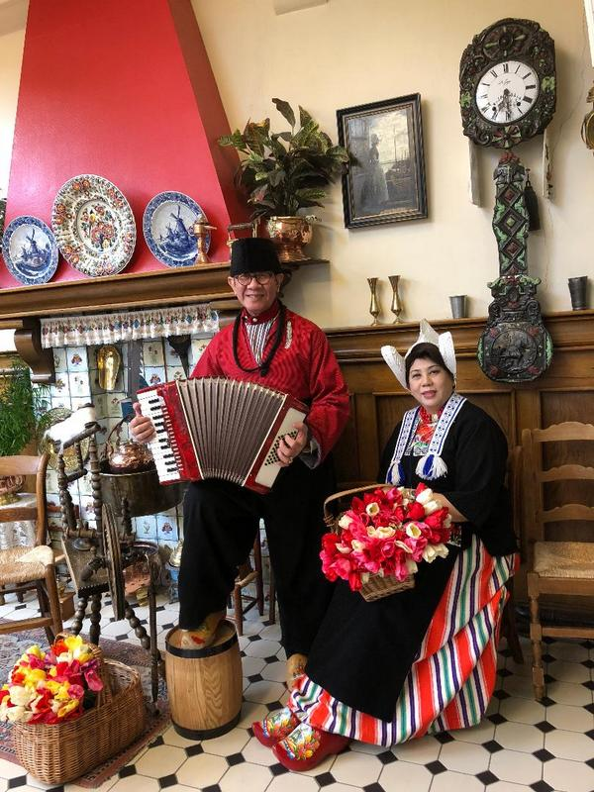

Kak Wisnu dikenal sebagai seorg kakak yang pemberani alias suka sekali berkelahi. Dia nggak segan-segannya berkelahi hanya untuk membela adiknya. Saya adik perempuan yang paling kecil dan dianggap paling cengeng. Kalau disekolah kak Wisnu nggak bisa dengar kalau saya diganggu atau diolok-olok oleh teman sekolah, dia pasti datangin anak itu dan diancam “kalau berani sekali lagi ganggu adik gue habis kau”.

Seingat saya...kak Wisnu senang sekali dgn seni. Dia pandai /hobby melukis apa saja, baik foto orang maupun pemandangan. Senang dekalamasi / sajak syair2. Setiap 17 Agustus pasti dia sudah naik panggung untuk ber-sajak.

Kak Wisnu sangat memperhatikan saudara-saudaranya yang butuh pertolongan.

Itu saja yang saya ingat.

Ricka